21 ноября математика 1 курс ЖКХ
Эту тему вы изучаете по учебнику Атанасян и др. Геометрия 10-11 класс. Заполняете пропуски и присылаете мне.
Выполняете любой вариант.

ДВУГРАННЫЙ УГОЛ. ПРИЗНАК ПЕРПЕНДИКУЛЯРНОСТИ ДВУХ ПЛОСКОСТЕЙ

Вариант 1
1. | Двугранным углом называется фигура, образованная _________________ и двумя ___________________ с общей ___________________ , не принадлежащими ______________ плоскости .  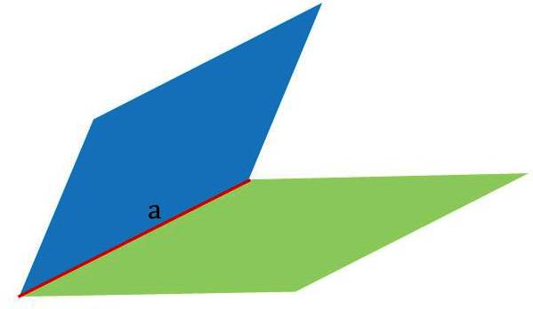 | 5. | Теорема. Если ____________ из ___________ плоскостей проходит через ______________ , перпендикулярную к _________________ плоскости, то такие ___________________ перпендикулярны.
 |  |  | Дано:  Доказать: | 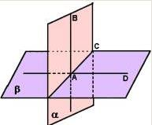
2. | Свойство линейных углов двугранного угла: все _______________________ углы двугранного угла _____________ друг другу. Градусной мерой двугранного ________ называется __________________ мера его __________________ угла. |  | Доказательство  - Плоскости _____ и ______ пересекаются по некоторой прямой _________, причем __________, так как по условию _________, т.е. прямая ________ перпендикулярна к любой прямой, лежащей в плоскости _____ .  - Проведём в плоскости ______ прямую _____ , перпендикулярную к прямой ______ . Тогда угол ________ - линейный угол двугранного угла, образованного при пересечении плоскостей _____ и ______ . Но угол ___________ (так как ___________ ). Следовательно, угол между плоскостями _____ и ______ равен ______ , т.е. ____________ .  Теорема доказана.
3. | Двугранный _________ называется острым, если ______________ ______________________________ .
4. | Две ______________________________ плоскости называются перпендикулярными (взаимно перпендикулярными), если ___________ между ними равен __________ .
6. Задача.
Через центр О окружности, вписанной в треугольник АВС, проведена прямая ОК, перпендикулярная к плоскости треугольника. Найдите расстояние от точки К до сторон треугольника, если АВ = ВС = 10 см, АС = 12 см, ОК = 4 см.

ДВУГРАННЫЙ УГОЛ. ПРИЗНАК ПЕРПЕНДИКУЛЯРНОСТИ ДВУХ ПЛОСКОСТЕЙ
Вариант 2
1. | Гранями двугранного угла называются ______________________ , образующие __________________ угол. У двугранного угла ______ грани. Ребром двугранного угла называется ___________________ - общая граница полуплоскостей. | 5. | Теорема. Если ____________ из ___________ плоскостей проходит через ______________ , перпендикулярную к _________________ плоскости, то такие ___________________ перпендикулярны.
Дано:

Доказать:
2. | Линейным углом _______________________ угла называется _________ с вершиной на ребре двугранного _________ , образованный _____________________________ , лежащими в гранях двугранного угла и ___________________________ к его ребру. |  | Доказательство  - Плоскости _____ и ______ пересекаются по некоторой прямой _________, причем __________, так как по условию _________, т.е. прямая ________ перпендикулярна к любой прямой, лежащей в плоскости _____ .  - Проведём в плоскости ______ прямую _____ , перпендикулярную к прямой ______ . Тогда угол ________ - линейный угол двугранного угла, образованного при пересечении плоскостей _____ и ______ . Но угол ___________ (так как ___________ ). Следовательно, угол между плоскостями _____ и ______ равен ______ , т.е. ____________ .  Теорема доказана.
3. | Двугранный _________ называется тупым, если ______________ ______________________________ .
4. | Следствие. Плоскость, ______________________________ к прямой, по которой пересекаются ____________ данные плоскости, ____________________________ к каждой из этих ______________________ .

6. Задача.
Через вершину С прямого угла прямоугольного треугольника АВС проведена прямая CD, перпендикулярная к плоскости этого треугольника. Найдите площадь треугольника ABD, если CA = 3 дм, CB = 2 дм, CD = 1 дм.

